Виконати контрольну роботу

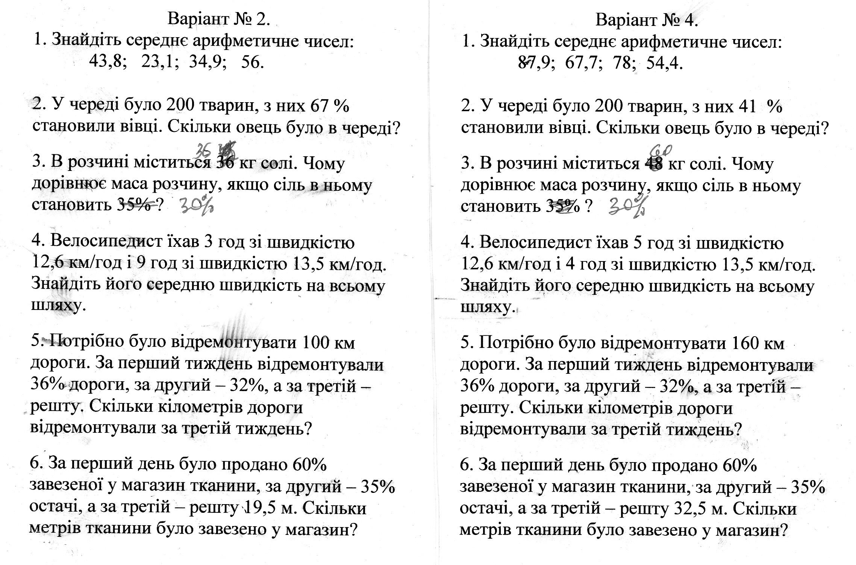

Домашнє завдання: повторити п.п.32-34.

